Lundi 17 mars 2025 CM1/CM2

CM 23 L

Monday 17th march

8h45 : Accueil

Appel, appel cantine, mot du jour : Le Vésuve

8h45 : Problème flash

CM1 : Cinq sucettes valent 1,50 €. Quel est le prix d’une sucette ? **1,50 : 5 = 0,30. Une sucette coûte 0,30 €.**

CM2 : 12 m de ruban ont coûté 24,24 €. Quel est le prix d’un mètre de ruban ? **24,24 : 12 = 2,02. Le prix d’un mètre de ruban est de 2,02 €.**

8h50 : Opération

CM1 : 8 521 x 259 = **2 206 939**

CM2 : 1 548 x 548 = **848 304**

8h55 : Calcul mental CM1

Obj : Multiplier par 11 Leçon CM4

Echauffement : Colorie la bonne réponse.

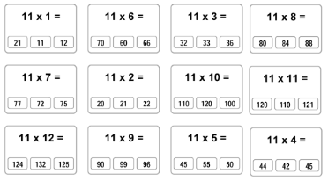

Calcul automatisé :

11 x 43 = **473** 11 x 25 = **275** 11 x 35 = **385** 11 x 12 = **132**

85 x 11 = **935** 83 x 11 = **913** 52 x 11 = **572** 99 x 11 = **1089**

11 x 65 = **715** 11 x 75 = **825** 11 x 94 = **1034** 11 x 89 = **979**

23 x 11 = **253** 42 x 11 = **462** 56 x 11 = **616** 14 x 11 = **154**

11 x 33 = **363** 11 x 92 = **1012** 11 x 64 = **704** 11 x 44 = **484**

Problème : Un dictionnaire est vendu 11 €. Mme Lepic, la maîtresse du CE1, en achète 27. Combien devra-t-elle payer ?

**Elle devra payer 297 €.**

Calcul réfléchi : Multiplier un nombre plus grand que 100 par 11 revient à le multiplier par 10 et à l’ajouter une onzième fois.

Exemple : 264 × 11 = (264 × 10) + 264 = 2640 + 264 = 2904

451 x 11 = **4 510 + 451 = 4 961**

561 x 11 = **5 610 + 561 = 6 171**

220 x 11 = **2 200 + 220 = 2 420**

375 x 11 = **3 750 + 375 = 4 125**

789 x 11 = **7 890 + 789 = 8 679**

Problème : Le lycée commande des blouses à 11 € pièce. Il en commande 114. Combien devra-t-il payer ?

**Il devra payer 1254 €.**

Clap : 48 x 11, 72 x 11, 32 x 11, 37 x 11, 24 x 11 🡺 **528, 792, 352, 407, 264**

8h55 : Calcul mental CM2

Obj : Soustraire un nombre Leçon CM3

Echauffement : Colorie de la même couleur les paires de nombres

dont la somme est égale à 20.

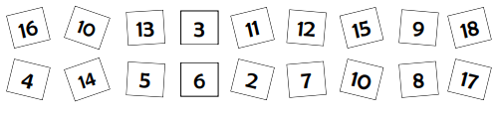

Calcul automatisé :

12 – 5 = **7**  18 – 15 = **3**  18 – 4 = **14**  17 – 11 = **6**

15 – 6 = **9**  13 – 6 = **7**  18 – 6 = **12** 16 – 5 = **11**

16 – 14 = **2**  12 – 9 = **3**  17 – 12 = **5**  19 – 4 = **15** 17 – 7 = **10**  18 – 13 = **5**  13 – 10 = **3**  14 – 5 = **9**

16 – 13 = **3**  19 – 6 = **13**  19 – 16 = **3**  14 – 9 = **5**

Problème : Au jeu de l’oie, Islam, dont le pion est sur la case 18, doit reculer de 5 cases. Sur quelle case va-t-il déplacer son pion ?

**Il va déplacer son pion sur la case 13.**

Calcul réfléchi : Comptes mystérieux

Choisis l’égalité qui convient.

31 – (7- 6) = 30 ou ~~(31 – 7) – 6 = 30~~

Remets deux nombres à leur place :

51, 49, 7, 6, 3 🡺 **49** – **6** = 43

Problème : Alianti vient de perdre 9 billes. Elle en avait 14 au début de la récréation. Combien en possède-t-elle maintenant ?

**Elle a 5 billes maintenant.**

Clap : 11 – 3, 18 – 7, 18 – 9, 14 – 7, 11 – 5 🡺 **8, 11, 9, 7, 6**

9h10 : Calcul en ligne CM1

Leçon CL4

Multiplier et diviser par 60 : On se rappelle que 60 = 6 x 10

Exemples : Transformer 6 h en minutes :

🡺 6 x 60 = (6 x 6) x 10 = 36 x 10 = 360

9h10 : Calcul en ligne CM2

Leçon CL4

Divise par 10, 100, 1 000 comme dans l’exemple :

Exemple : 2,5 : **10** = 0,25 ou 2,5 **: 100** = 0,025 ou 2,5 **: 1 000** = 0,0025

45,2 : 1 000 = **0,0452**

32,5 : 100 = **0,325**

85,2 : 10 = **8,52**

35,2 : 100 = **0,352**

24,5 : 1 000 = **0,0245**

Transformer 540 minutes en heures :

🡺 540 : 60 = (540 : 6) : 10 = 90 : 10 = 9

3 h x 60 =**180** min

11 h x 60 = **660** min

420 min : 60 = **7** h

120 min : 60 = **2** h

22 h x 60 = **1 320** min

9h15 : Ecrire un nombre

Ecrire en nombre 325 125 145 ; 15 478 ; 785

9h15 : Ecrire un nombre

Ecrire en fraction : 71/10, 25/5, en nombre 32 centièmes et 4 millièmes

9h20 : Dictée + Analyse de phrase

Obj : Trouver le sujet et le verbe.

CM1 : Elle a enseigné la composition de la croûte terrestre. (Féminin singulier)

Elle a enseigné la composition de la croûte terrestre.

Groupe :

Elle : Nature : Pronom personnel A enseigné : Nature : Verbe

Fonction : Sujet Infinitif : Enseigner (1er groupe)

Genre : Féminin Temps : Passé composé

Nombre : Singulier Personne : 3ème personne du singulier

La composition de la croûte terrestre : Nature : GN

Fonction : COD

Genre : Féminin

Nombre : Singulier

Mots :

De : Nature / Fonction : Préposition La : Nature : Article défini

Genre / Nombre : Invariable Fonction : Déterminant du nom composition

Genre : Féminin

Nombre : Singulier

Composition : Nature : Nom commun La : Nature : Article défini

Fonction : COD Fonction : Déterminant du nom croûte

Genre : Féminin Genre : Féminin

Nombre : Singulier Nombre : Singulier

Croûte : Nature : Nom commun Terrestre : Nature : Adjectif qualificatif

Fonction : Complément du nom composition Fonction : Epithète du nom croûte

Genre : Féminin Genre : Féminin

Nombre : Singulier Nombre : Singulier

CM2 : Elles ont enseigné réellement l’écologie. (Féminin pluriel)

Elles ont enseigné réellement l’écologie.

Groupe :

Elles : Nature : Pronom personnel Ont enseigné : Nature : Verbe

Fonction : Sujet Infinitif : Enseigner (1ergroupe)

Genre : Féminin Temps : Passé composé

Nombre : Pluriel Personne : 3ème personne du pluriel

Réellement : Nature : Adverbe L’écologie : Nature : GN

Fonction : CCM Fonction : COD

Genre/Nombre : Invariable Genre : Féminin

Nombre : Singulier

Mots :

L’ : Nature : Article défini Ecologie : Nature : Nom commun

Fonction : Déterminant du nom franchise Fonction : COD

Genre : Féminin Genre : Féminin

Nombre : Singulier Nombre : Singulier

9h30 : Apprendre à écrire des mots courants/des mots invariables CM1/CM2

CM1 : la faim, très, la masse, un vélo, une brebis / pourtant, tellement

CM2 : un choix, procurer, une grappe, eux, remplacer / autant, tellement

9h35 : Anglais CM1/CM2

Monday 17th March Revoir le plan de Londres

Voir séance U8 leçon 5 année 1 : I like to eat

10h15 : Mathématiques

Obj : Savoir l’aire

Compagnon Maths

Situation problème p 99 + J’applique p 100 + Je m’entraine avec aide 2 p 100, 4,5,7 p 101

Leçon G9

10h15 : Mathématiques

Obj : Savoir construire une figure

Compagnon Maths

Exercices plus 1,2,3,4

Leçon G5

10h30 : RECREATION

10h45 : Histoire

Voir H18 contrôle : La guerre de Cent ans : Jeanne d’Arc (1431).

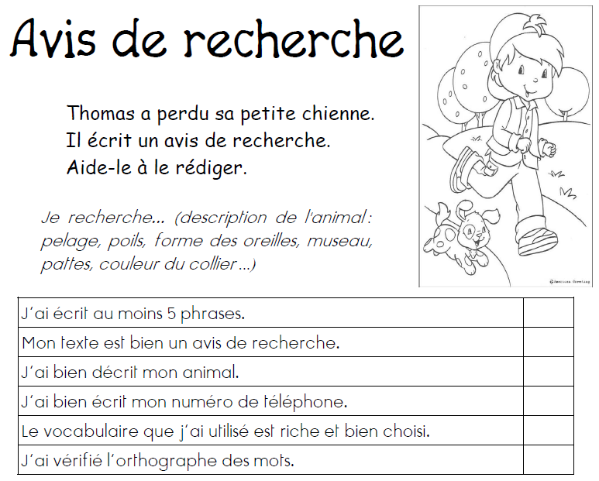

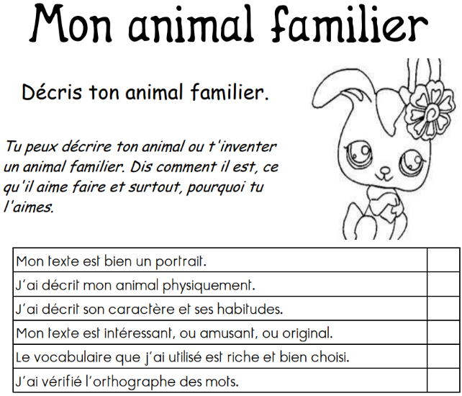11h45 : REPAS

13h30 : Ecriture rapide CM1/CM2

13h40 : Lecture rapide CM1/CM2

Une ou un ? : Trouver le genre d’un mot dans le contexte d’une phrase.

Certains mots peuvent changer de sens lorsqu’ils sont masculins ou féminins.

🡺 Aide-toi des dessins pour trouver, le plus vite possible,

si les mots en gras sont masculins ou féminins.

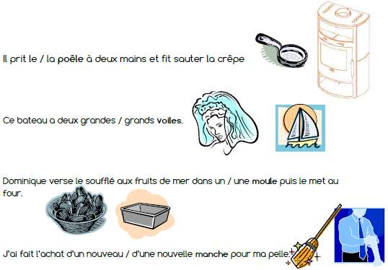🡺 Entoure le bon déterminant ou le bon adjectif.

La manif’ ! : Retrouver la logique d’une liste de mots.

Inscrit sur la dernière pancarte le mot de la liste qui convient.

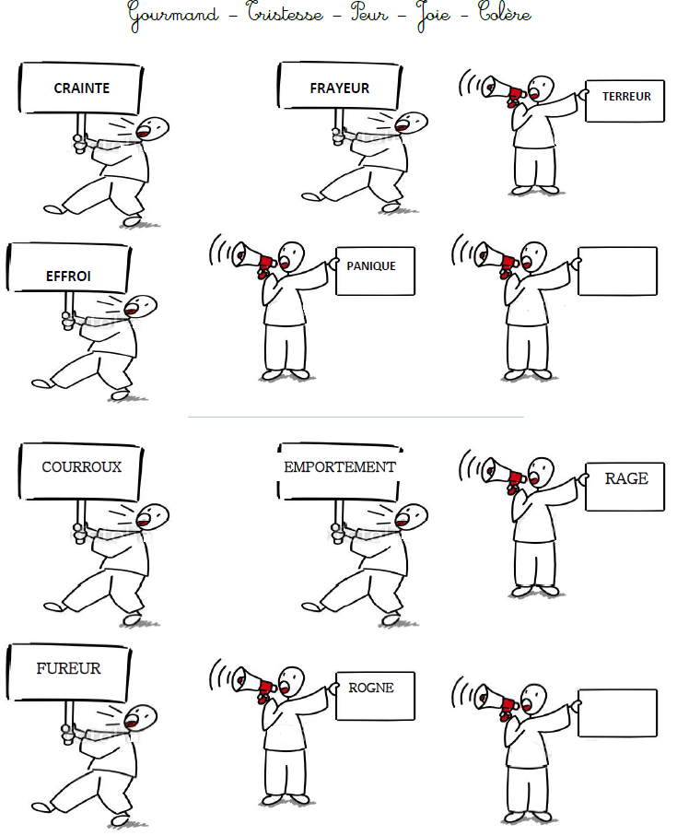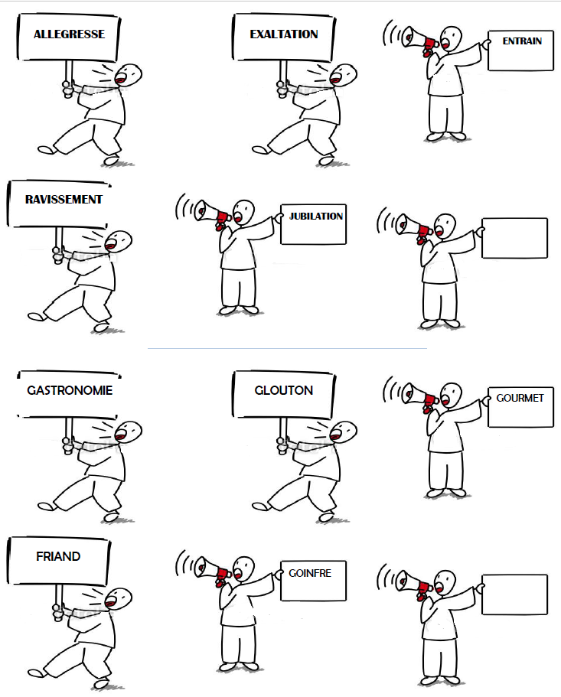

**Gourmand**

**Joie**

**Colère**

**Peur**

13h45 : Je lis, je comprends CM1/CM2

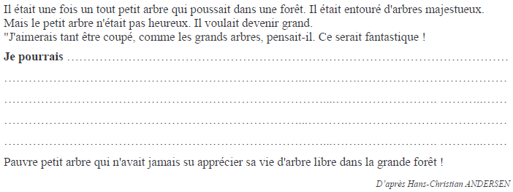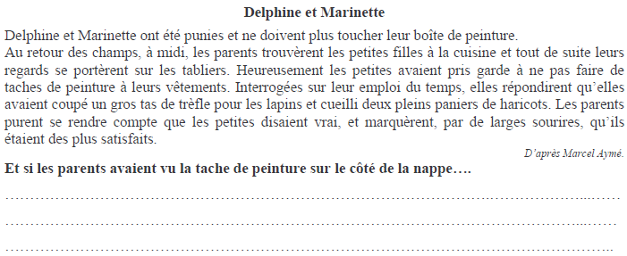

**Correction selon les enfants.**

**Correction selon les enfants.**

13h50 : Copie

Copie p72 CM2 Fiche de révision

Fiche de révision

13h50 : Copie

Copie p76 CM1 Fiche de révision

13h55: Conjugaison

Obj : Savoir utiliser ses acquis

Evaluation C6/C7/C8/C9

13h55: Conjugaison

Obj : Savoir utiliser ses acquis

Evaluation C10/C11/C12

14h35 : Mathématiques suite

Obj : Savoir l’aire

Compagnon Maths

Situation problème p 99 + J’applique p 100 + Je m’entraine avec aide 2 p 100, 4,5,7 p 101

Leçon G9

14h35 : Mathématiques suite

Obj : Savoir construire une figure

Compagnon Maths

Exercices plus 1,2,3,4

Leçon G5

14h55 : Atelier contrat de travail

Obj : Travail en autonomie

Divers travaux à réaliser en autonomie.

14h55 : Atelier contrat de travail

Obj : Travail en autonomie

Divers travaux à réaliser en autonomie.

15h10 : Ecriture des devoirs

Pour mardi 18 mars :

Mathématiques : Apprendre G9 (CM1), G5 (CM2)

Pour jeudi 20 mars :

Anglais : Apprendre U8 contrôle (CM1/CM2)

Pour lundi 24 mars :

Apprendre les mathématiques : G8, G9, N9, N10, M3, M5 (CM1) M6, G4, G5, G6, G8, G9 (CM2) Evaluation

Vélo

15h15 : RECREATION

15h30 : E.P.S

Obj : Etre capable d’adapter ses déplacements à différents types d’environnement, Etre capable de d’appliquer et construire des principes du code de la route.

Vélo séance 4